Конспект образовательной деятельности в группе общеразвивающей направленности для детей 6-7 лет
(диагностическая квест-игра)
тема: «В поисках слова»

Тема: Квест «В поисках слова»
Возрастная группа: группа общеразвивающей направленности для детей 6-7 лет.
Мотивация деятельности детей: пройти все испытания квеста и найти слово.
Формы работы с детьми: технология «квест-игра», технология проблемного обучения, здоровьесберегающая технология.
Цель: обобщение знаний, полученных детьми в течение учебного года.
Задачи:
Образовательные:
- Продолжать упражнять детей в согласовании слов в предложении.
- Продолжать упражнять детей ориентироваться на листе бумаги.
- Обобщить знания детей о времени; сезонных изменениях в природе, связанных с различными временами года.
- Продолжать формировать умение решать математические, логические задачи.
- Закреплять умение разгадывать ребусы.
- Закреплять умение проводить звуковой анализ слов.
- Продолжать формировать умение строить композицию рисунка.
Развивающие:
- Развивать логическое мышление, сообразительность, внимание, смекалку, зрительную память, воображение.
- Развивать координацию движений.
Воспитательные:
- Воспитывать самостоятельность, умение понимать учебную задачу и выполнять её самостоятельно;
- Воспитывать взаимопомощь, взаимоконтроль;
- Формировать умение договариваться, работать сообща и парами;
- Воспитывать любознательность, любовь к природе и желание учиться.

Планируемый результат:
- сформированы знания по образовательным областям в соответствии с ФГОС ДО и Образовательной программой ДОУ;
- умеют работать в самостоятельно и в коллективе сверстников;
- проявляют творчество и активность во всех видах образовательной деятельности.

- Вводная часть
Перед занятием дети и педагог оформляют выставку в группе рисунками детей, и в этот момент на нетбук приходит видеописьмо от Тётушки Совы, которое выводим на экран проектора.

«Здравствуйте дорогие ребята!
Я давно за вами наблюдаю, и вы мне очень нравитесь. Вы такие дружные, находчивые, думаю, что только вы сможете мне помочь. Скоро открывается моя летняя лесная школа, но у одного из главных школьных слов растерялись все буквы. А без него зверята не смогут прийти ко мне учиться. Вот вам в помощь схема движения. Двигаясь по ней и выполняя сложные, но интересные задания вы будете находить по одной букве и конце ваших приключений, прочитав получившееся слово, отправите его мне на адрес электронной почты. Желаю удачи!» (распечатать схему)

В.: Ребята, что же делать?
Д.: Помочь Тётушке Сове открыть её лесную школу.
В.: Как мы это сделаем?
Д.: Пройдём по схеме, соберём все буквы и отправим слово по электронной почте.
В: Ребята, мы справимся с заданиями, как вы думаете? (дети выбирают ребенка, который будет отвечать за схему движения)

- Основная часть

В.: Посмотрите на схему, где находится первое задание.
Д.: на гармошке, в музыкальном уголке.

1. Воспитатель открывает конверт.
В.: Ничего не пойму, здесь какая-то путаница! Помогите исправить ошибку, ребята.
1. Червяк клевал скворца.
2. Песня пела соловья.
3. Мохнатая гусеница съела синицу.
4. В цветке стояла ваза.
5. Грибы собирали детей в корзину.
6. Пушистая мышка поймала кошку.
7. Ранец нёс ученика.
В.: Хорошо, вы справились с первым заданием, а где же буква?
Дети находят букву в музыкальном уголке, кладут в папку с кнопочкой.
В.: Ребята, напомните, для чего нам эта буква
Д.: Чтобы собрать слово.
В.: Для кого мы собираем слово из букв?
Д.: Для Тётушки Совы.

В.: разворачивайте схему, посмотрим, куда дальше проложен путь? (к столам через первый проход)

2. В.: Ребята, а где же следующее задание? (конверт с торца стола на скотче).
Воспитатель вынимает из конверта листок с заданием (нарисованы цветные геометрические фигуры)
В.: Что вам нужно выполнить?
Дети предлагают свои варианты.
В.: Правильно, вам надо выложить геометрические фигуры на листе бумаги в определённом порядке.
1. Большой красный круг лежит на нижнем правом углу маленького синего треугольника.
2. Маленький голубой круг лежит под верхним углом большого зелёного треугольника.
3. Большой жёлтый квадрат лежит на нижнем правом углу большого красного треугольника.
4. Маленький жёлтый круг лежит на верхнем левом углу большого зелёного квадрата.
Дети поясняют, как они расположили фигуры.
В.: Безупречная работа!
Вот и второе задание выполнили, осталось найти букву.
Дети находят букву в патриотическом уголке.
В.: Что мы сделаем из букв?
Д.: Соберём в слово, отправим Сове.

В.: Посмотрите на схему, как дальше проходит наш путь?
(проходим к мольбертам, конверт на нем, в нем ребусы)

3. В.: Что необходимо сделать в этом задании?
Д.: разгадать ребусы.

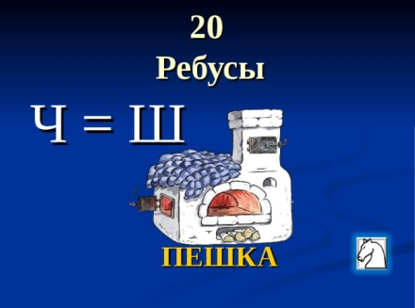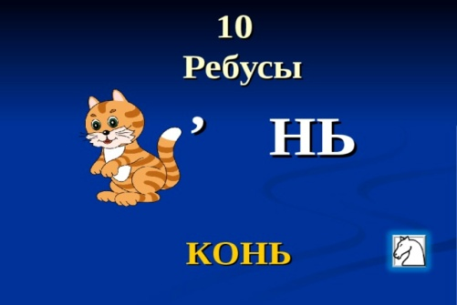
,,

ЛЬ

В.: Как назвать одним словом?
Д.: шахматные фигуры.
В.: Назовите ещё шахматные фигуры.
Д.: ферзь, ладья, слон.

В.: А здесь ещё один конверт, с картинками. Как выполнить это задание?
Д.: Определить первый звук в названии каждой картинки, назвать слово.
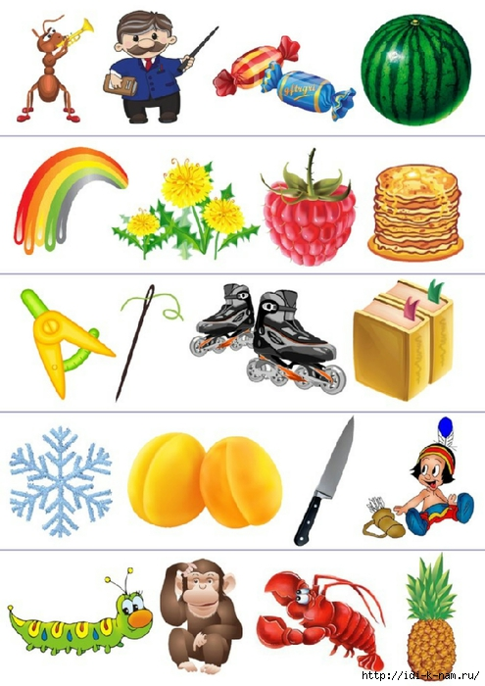
В.: Ребята, вы справились и с этим не простым испытанием, нам надо найти следующую букву.
В.: Напомните, ребята, для чего мы ищем буквы (ответы детей).

4. В.: Двигаемся дальше по карте (выходим в коридор, на шкафчиках детей висят вопросы, дети снимают вопрос, педагог читает его, дети отвечают, так двигаемся до спортзала).
1. На столе 3 стакана молока. Костя выпил один стакан молока и поставил на стол. Сколько стаканов на столе?
2. Боря гостил в деревне неделю и три дня. Сколько дней гостил Боря в деревне?
3. На столе лежат два яблока и три груши. Сколько овощей лежит на столе?
4. Какое время года наступит после весны?
5. В какое время года бывает листопад?
6. Что длиннее месяц или неделя?
7. Назовите дни недели, начиная с понедельника.
8. Сколько слогов в слове «карандаш»?
9.Как называется государство, в котором мы живем?
10.Как называется модель земного шара?
11. Назовите все месяцы по временам года.
В.: Умницы и вы заработали ещё одну букву! Но где же она? А буква находится в шкафчике не справа от шкафчика с «енотом», а слева в третьем от «ёжика».

5. В.: Посмотрите на карту, куда нам двигаться дальше? (спортзал).
В.: Ребята, как вы думаете, что нам нужно сделать, чтобы получить следующую букву? (Дети рассматривают листок с заданием).
Д.: пройти полосу препятствий.
Дети строятся в шеренгу. Звучит команда: «равняйсь, смирно, на первый второй рассчитайсь, первые номера два шага вперед, направо, за направляющим шагом марш, вторые номера направо, за направляющим шагом марш».
Пройдя полосу препятствий, команды находят конверты с буквой, которые лежат на дне корзин.
Воспитатель просит напомнить о цели квеста.

6. В.: Посмотрим на карту, куда же дальше проложен путь.
Д.: в музыкальный зал.
В музыкальном зале стоят мольберты с затонированными пластинками, на которых изображено дерево, гуашь, кисти, салфетки, вода, столы.
Конверт с заданием дети находят на мольберте.
В.: А что необходимо сделать здесь? Как вы думаете?
Дети сравнивают рисунок из конверта и пластинки на мольбертах.
Д.: Изобразить сову, листья на дереве, закончив рисунок. (Дети рисуют на фоне музыки леса).
В.: Вы удивительно хорошо нарисовали сову!

В.: Справились и с этим испытанием, а это значит, что где-то здесь вы можете найти последнюю букву (находят в уголке с инструментами).
В.: Посмотрите на схему, остались ещё невыполненные задания?
Д.: нет.
В.: Что нам теперь делать?
Д.: теперь из этих букв нужно составить слово.
В.: но это сложно…
Дети догадываются разложить буквы в порядке возрастания цифр с обратной стороны. Читают получившееся слово.
В.: Что же получилось?
Дети: Слово «ученики»!
В.: Вот без какого слова школа не могла открыться. Ведь школа не бывает без…(учеников)
В.: Ребята, вот мы и собрали слово. А что нам делать теперь?
Д.: Нам надо отправить это слово Сове по электронной почте.
Дети возвращаются в группу к нэтбуку, отправляют с помощью педагога слово и получают в ответ видеописьмо от Тётушки Совы:
«Спасибо друзья, выручили меня, уверена, что вы будите лучшими учениками! А в награду, получите от меня медали (на экране медали), которые находятся в красном конверте в вашей группе!»
В: Ребята и я вас благодарю за старания, за дружескую поддержу и взаимопомощь, и от имени Совы вручаю вам медали.

